График работы комиссии по приему граждан в 1 класс МКОУ СОШ с.п. Н-Курп в 2022 году

Дата | Время
1 этап - для зарегистрированных на закрепленной территории
с 1 апреля по 30 июня | с 10:00 до 16:00
2 этап - для незарегистрированных на закрепленной территории
с 6 июля 2022 года до момента заключения заполнения свободных мест и завершить до 05 сентября 2022г. | с 10:00 до 14:00

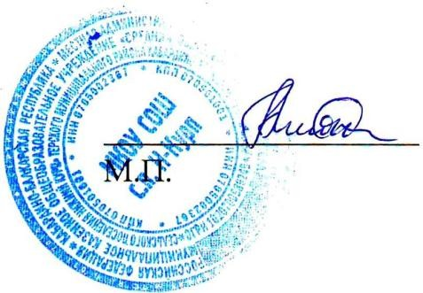
Директор А.В. Шериев

